Log-bog 3.årgang

I har jeres egen log-bog i jeres gruppe.
Den passer jeres lærer på.
Når du er færdig med at arbejde med ”Byg et Hus” i 3. klasse vil din lærer give dig dette ark.
Det skal du udfylde og lægge i jeres log-bog for jeres hus/familie/gruppe.
Du ser jeres log-bog igen, når du skal til at arbejde med ”Byg et Hus” i 4. klasse.

Dit navn:

Tag et billede af jeres hus, og læg det ind i jeres log-bog.

Blev huset, som du gerne ville have det?

Har alle i familien nu et sted at sove i huset?

Hvilke møbler kunne du tænke dig at familien skal have?

Vis forslag til de møbler, du synes, I skal have i jeres hus. Du kan tegne dem. Eller printe billeder fra nettet, og sætte dem i jeres log-bog.

Skriv en særlig oplevelse med huset på tømrerafdelingen, så kan du nemlig huske den om et år:

Hvad hedder det værktøj, du arbejdede med (sæt streger):
Hammer

Sav

Tommestok

Snedkerlim

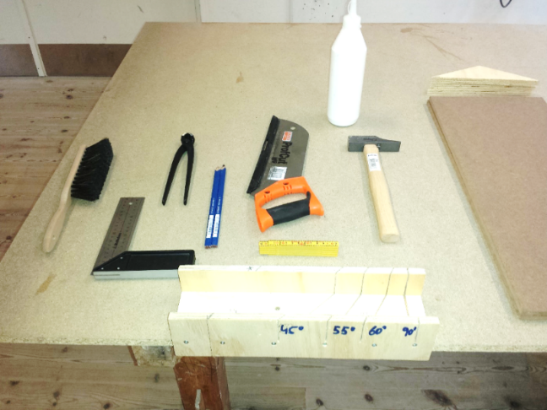
Tømrerblyant

Knibtang

Vinkelmåler

Kost

Skærekasse

Hvordan var det at arbejde med tømrerværktøj på Tradium?

Næste år, når du går i 4. klasse, skal du og din klasse besøge malerafdelingen.
Vi ses.

